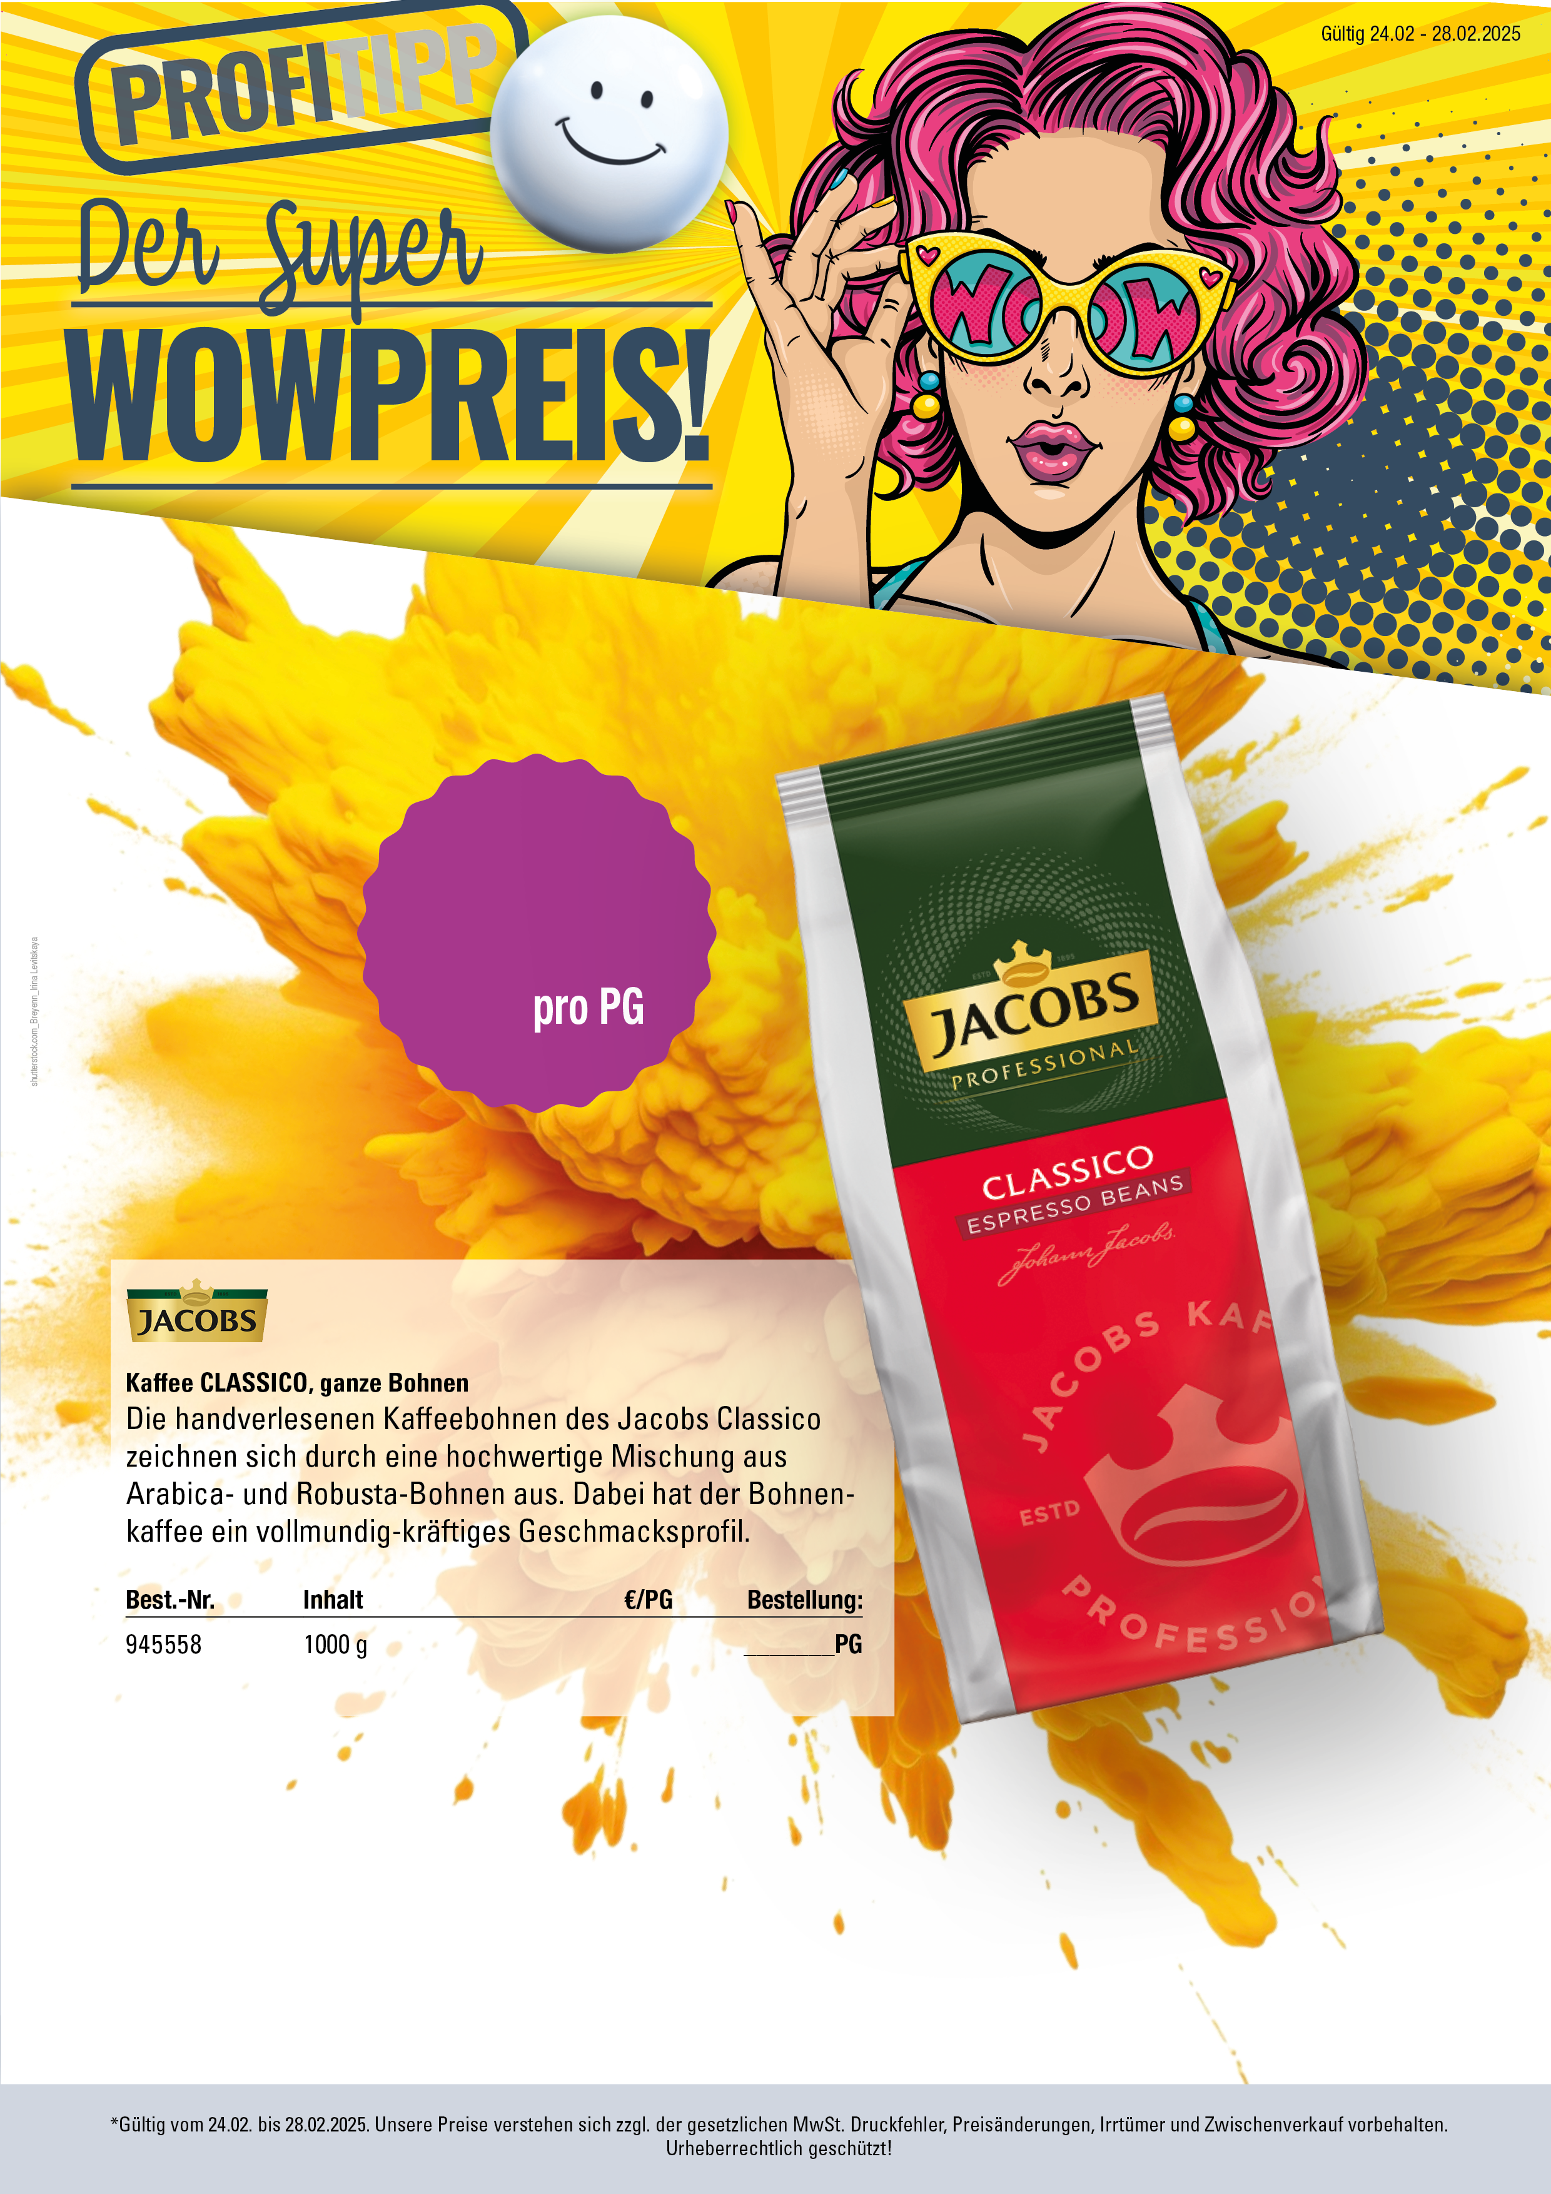

|  |
| --- |
|  |
| **Stempel/Unterschrift:** |

**15,99**

**15,99**

# Hier haben Sie die Möglichkeit

Ihren individuellen Firmeneindruck einzutragen!

19,49